课后限时自测(四十)

核反应和核能
(时间：45分钟)
一、选择题(本题共10小题)
1．(多选)(2014·广东十校第一次联考)如图13－3－3所示，是国家国防科技工业局首次发布的“嫦娥二号”月面虹湾局部影像图，科学家发现在月球上含有丰富的He(氦3)．它是一种高效、清洁、安全的核聚变燃料，其参与的一种核聚变反应的方程式为He＋He→2H＋He.关于He聚变下列表述正确的是( )
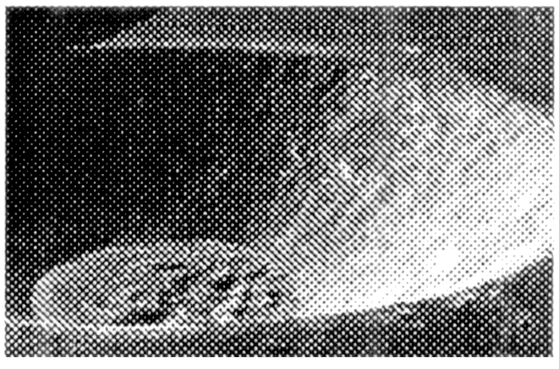
图13－3－3
A．聚变反应不会释放能量
B．聚变反应产生了新的原子核
C．聚变反应会有质量亏损
D．目前核电站都采用He聚变反应发电
[解析] 聚变反应时将质量较小的轻核聚变成质量较大的核，聚变亏损，要放出大量的能量．但目前核电站都采用铀核的裂变反应．综上所述，选项B、C正确．
[答案] BC
2．(2014·云南省昆明一中高三检测)下列说法正确的是( )
A．汤姆孙发现了电子，表明原子具有核式结构
B．太阳辐射的能量主要来自太阳内部的热核反应
C．一束光照射到某种金属上不能发生光电效应，是因为该束光的波长太短
D．将放射性元素掺杂到其他稳定元素中，并升高其温度，增加压强，它的半衰期也会相应发生改变
[解析] 原子的核式结构是卢瑟福提出来的，A选项错误；不能发生光电效应是因为照射光的频率小于金属的极限频率，所以C选项错误；放射性元素的半衰期不会随杂质的掺入而改变，所以D选项错误，只有B选项正确．
[答案] B
3．(多选)(2014·广东汕头四中高三月考)在下列四个核反应方程中，x₁、x₂、x₃和x₄各代表某种粒子
①H＋x₁→He＋n
②N＋He→O＋x₂
③Be＋He→C＋x₃
④Mg＋He→Al＋x₄
以下判断中正确的是( )
A．x₁是质子 B．x₂是质子
C．x₃是质子 D．x₄是质子
[解析] 根据质量数守恒，电量数守恒，x₁是H，A错误；x₂是H，B正确；x₃是n，C错误；x₄是H，D正确．
[答案] BD
4．(2014·上海市静安区二模)如图13－3－4所示为研究某未知元素放射性的实验装置，实验开始时在薄铝片和荧光屏之间有图示方向的匀强电场E，通过显微镜可以观察到，在荧光屏的某一位置上每分钟闪烁的亮点数．若撤去电场后继续观察，发现每分钟闪烁的亮点数没有变化；如果再将薄铝片移开，观察到每分钟闪烁的亮点数大大增加，由此可以判断，放射源发出的射线可能为( )
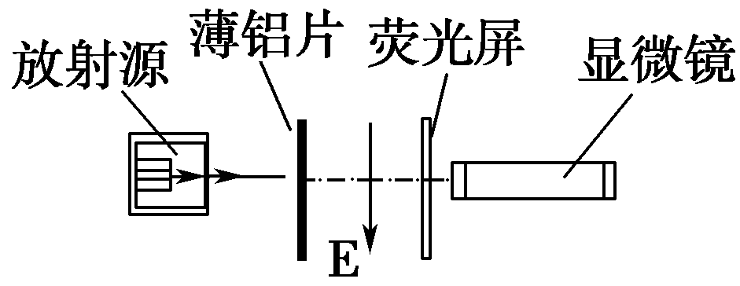
图13－3－4
A．β射线和γ射线 B．α射线和β射线
C．β射线和X射线 D．α射线和γ射线
[解析] 放射性元素放射出的射线为α射线，β射线和γ射线，α射线贯穿能力弱，一张薄纸就可挡住，β射线贯穿能力较强，可贯穿铝片；γ射线穿过能力极强．α射线带正电，β射线带负电，在电场中偏转，γ射线不带电．由此可知，放射源发出的射线可能为α射线和γ射线．选项D正确．
[答案] D
5．(多选)(2014·临沂高三模拟)在物理学中，没有比光更令人惊奇的了，关于光的产生、本质和应用，下列说法正确的是( )
A．光是一份一份的，每一份叫做光子，每一个光子的能量是hν，光子打在金属板上，可能发生光电效应
B．光子被U吸收，U会裂变，发生链式反应，产生核能
C．当大批氢原子从n＝4能级跃迁到n＝1能级时，氢原子会产生6种频率的光子
D．光子是较轻的粒子，与H和H结合能发生聚变反应，吸收能量
[解析] 光是量子化的，每一份携带着E＝hν的能量，光电效应是光具有粒子性的证据，选项A正确．重核的裂变用到的粒子是中子，选项B错误．根据数学组合的知识C＝6，选项C正确．H和H结合能发生聚变反应，放出能量，选项D错误．
[答案] AC
6．(2014·北京市海淀区质检)下列说法正确的是( )
A．研制核武器的钚239(Pu)由铀239(U)经过4次β衰变而产生
B.U在中子轰击下生成Sr和Xe的核反应前后核子总数减少
C．20g的U经过两个半衰期后未衰变的轴核质量变为15 g
D．用γ射线治疗肿瘤时一定要严格控制剂量，以免对人体正常组织造成太大的危害
[解析] 根据β衰变规律，研制核武器的钚239(Pu)由铀239(U)经过2次β衰变而产生，选项A错误.U在中子轰击下生成Sr和Xe的核反应前后核子总数不变，选项B错误.20 g的U经过两个半衰期后未衰变的铀核质量变为5 g，选项C错误．用γ射线治疗肿瘤时一定要严格控制剂量，以免对人体正常组织造成太大的危害，选项D正确．
[答案] D
7．(2014·天津市五区县质检)朝鲜在2013年2月12日进行了第三次核试验，此举引起国际社会的广泛关注．据称，此次核试验材料为铀235，则下列说法正确的是( )
A.U原子核中有92个质子，143个核子
B.U是天然放射性元素，常温下它的半衰期约为45亿年，升高温度后半衰期会缩短
C．核爆炸的能量来自于原子核的质量亏损，遵循规律ΔE＝Δmc²
D.U的一种裂变可能为U＋n→Xe＋Sr＋3n
[解析] U原子核中有92个质子，235个核子，143个中子，选项A错误.U是天然放射性元素，常温下它的半衰期约为45亿年，升高温度后半衰期不变，选项B错误．核爆炸的能量来自于原子核的质量亏损，遵循规律ΔE＝Δmc²，选项C正确．选项D中给出的U＋n→Xe＋Sr＋3n，不满足质量数守恒条件，选项D错误．
[答案] C
8．(2014·天津六校高三第一次联考)A、B为原来都静止在同一匀强磁场中的两个放射性元素原子核的变化示意图，其中一个放出一α粒子，另一个放出一β粒子，运动方向都与磁场方向垂直．图13－3－5中a、b与c、d分别表示各粒子的运动轨迹，下列说法中不正确的是( )
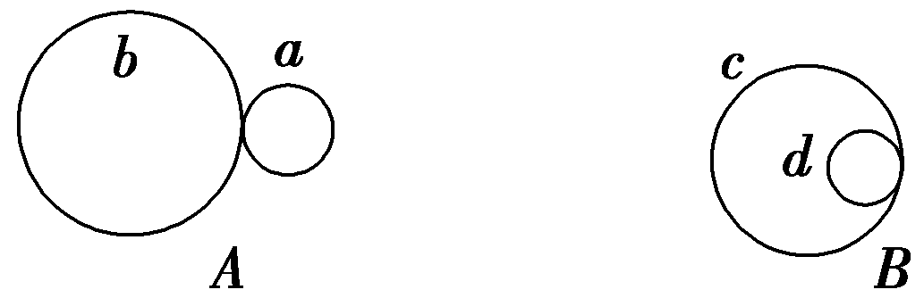
图13－3－5
A．磁场方向一定为垂直纸面向里
B．尚缺乏判断磁场方向的条件
C．A放出的是α粒子，B放出的是β粒子
D．b为α粒子的运动轨迹，c为β粒子的运动轨迹
[解析] 粒子在磁场中做匀速圆周运动，磁场方向不同，粒子旋转的方向相反，由于α粒子和β粒子的速度方向未知，不能判断磁场的方向，故A错误，B正确．放射性元素放出α粒子时，α粒子与反冲核的速度相反，而电性相同，则两个粒子受到的洛伦兹力方向相反，两个粒子的轨迹应为外切圆．而放射性元素放出β粒子时，β粒子与反冲核的速度相反，而电性相反，则两个粒子受到的洛伦兹力方向相同，两个粒子的轨迹应为内切圆．故B放出的是β粒子，A放出的是α粒子，故C正确．放射性元素放出粒子时，两带电粒子的动量守恒，由半径公式可得轨迹半径与动量成正比，与电量成反比，而α粒子和β粒子的电量比反冲核的电量小，则α粒子和β粒子的半径比反冲核的半径都大，故b为α粒子的运动轨迹，c为β粒子的运动轨迹，故D正确．
[答案] A
9．(2014·济南模拟)一个电子(质量为m，电量为－e)和一个正电子(质量为m，电量为e)，以相等的初动能E_{k}相向运动，并撞到了一起，发生“湮灭”，产生两个频率相同的光子，设产生光子的频率为ν；若这两个光子的能量都是hν，动量分别为p和p′，下列关系中正确的是( )
A．hν＝mc²
B．hν＝mc²，p＝p′
C．hν＝mc²＋E_{k}，p＝－p′
D．hν＝(mc²＋E_{k})，p＝－p′
[解析] 由能量守恒知2mc²＋2E_{k}＝2hν，故hν＝mc²＋E_{k}，由动量守恒知0＝p＋p′，故p＝－p′，故选项C正确，选项A、B、D错误．
[答案] C
10．(多选)(2014·河南省商丘市高三三模)某放射性元素的原子核内有N个核子，其中有n个质子，该原子核发生2次α衰变和1次β衰变，变成1个新核，则( )
A．衰变前原子核有(N－n)个中子
B．衰变后新核有(n－3)个质子
C．衰变后新核的核子数为(N－3)
D．衰变前原子核的质量等于衰变后新核质量与放出粒子质量的和
[解析] 因为核子数等于质子数加中子数，所以衰变前原子核有中子数(N－n)个；衰变后新核有n－(2×2－1)＝(n－3)个质子；衰变后新核的核子数为N－2×4＝N－8；因为核反应常伴随能量的产生，所以衰变前原子核的质量大于衰变后新核质量与放出粒子质量的和．选项A、B正确．
[答案] AB
二、计算题(本题共2小题)
11．(2014·浙江杭州检测)(1)Th(钍)经过一系列α衰变和β衰变，变成Pb(铅)．以下说法中正确的是( )
A．铅核比钍核少8个质子
B．铅核比钍核少16个中子
C．共经过4次α衰变和6次β衰变
D．共经过6次α衰变和4次β衰变
(2)约里奥·居里夫妇因发现人工放射性元素而获得了1935年的诺贝尔化学奖，他们发现的放射性元素P衰变成Si的同时放出另一种粒子，这种粒子是________.P是P的同位素，被广泛应用于生物示踪技术，1 mgP随时间衰变的关系如图13－3－6所示，请估算4 mg的P经多少天的衰变后还剩0.25 mg?
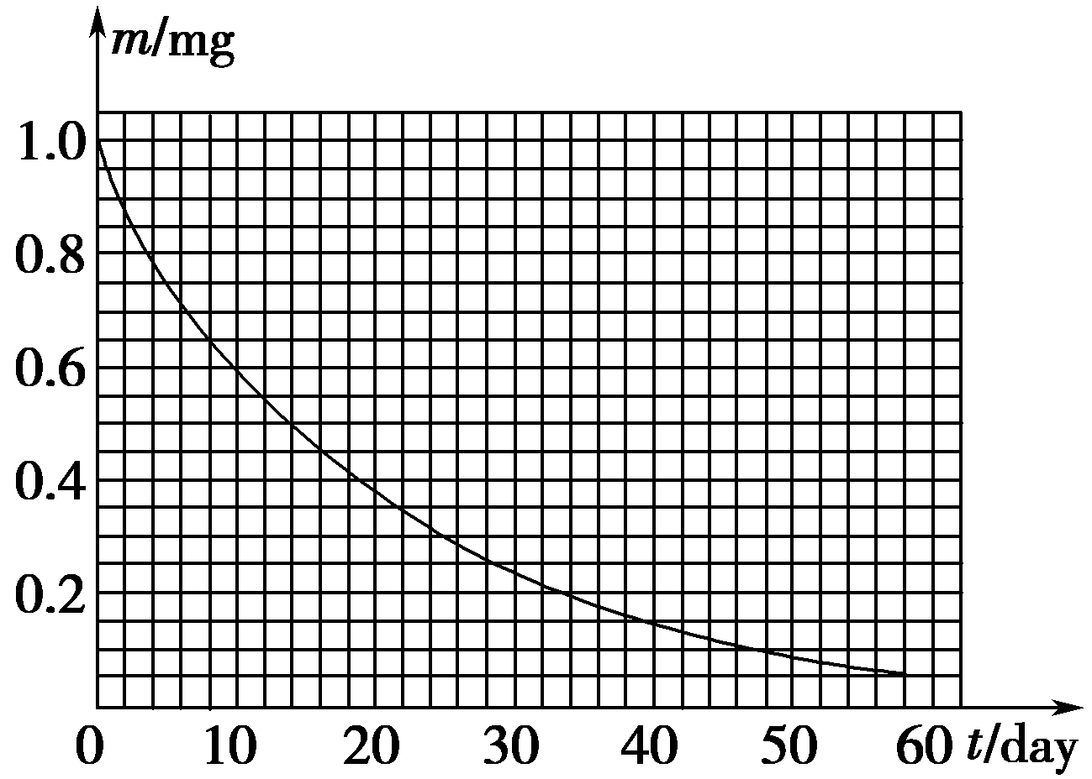
图13－3－6
[解析] (1)设Th衰变为Pb共经历了x次α衰变和y次β衰变，则由质量数守恒和电荷数守恒得232＝208＋4x,90＝82＋2x－y，解得x＝6，y＝4，C错误、D正确．铅核、钍核的质子数分别为82、90，中子数分别为126、142，故A、B正确．
(2)写出衰变方程：P→Si＋ 0_{＋1}e，故这种粒子为 0_{＋1}e(正电子)，由m－t图知P的半衰期为14天，由m_{余}＝m_{原}得0.25 mg＝4 mg×，故t＝56天．
[答案] (1)ABD (2)正电子 56天
12．(2013·新洲一中高三联考)一个静止的铀核U(原子质量为232.0372 u)放出一个α粒子(原子质量为4.0026 u)后衰变成钍核Th(原子质量为228.0287 u)．(已知：原子质量单位1 u＝1.67×10²⁷ kg,1 u相当于931 MeV)．
①写出核衰变反应方程；
②算出该核衰变反应中释放出的核能；
③假设反应中释放出的核能全部转化为钍核和a粒子的动能，则钍核获得的动能有多大？
[解析] 衰变过程中满足电荷数守恒、质量数守恒，所以有：U→Th＋He，根据质能方程释放的核能为ΔE＝mc²＝0.0059×931 MeV＝5.49 MeV，根据动量守恒定律可知钍核和α粒子的速度之比为4∶228，动能之比为4∶228，则钍核获得的动能为E＝ΔE＝0.09 MeV.
[答案] ①U→Th＋He
②5.49 MeV
③0.09 MeV

